# 系统分析

## 目录

系统分析 1

目录 3

**1.** **系统需求** 3

**1.1业务需求** 4

**2.** **系统可行性分析** 4

**2.1技术可行性** 4

**2.2操作可行性** 4

**2.3社会可行性** 5

**3.** **系统业务流程分析** 5

**3.1整体业务流程分析** 6

**4.** **系统数据分析** 10

**4.1数据流图分析** 11

**4.2系统数据字典** 12

**5.** **用例分析** 14

**5.1商家模块** 14

**5.2用户管理模块** 18

**5.3管理员模块** 22

**5.4提醒模块** 25

1. **系统需求**

### **1.1业务需求**

本系统主要针对商家优惠券的处理，为了让商家及时发送优惠券到用户处来吸引用户消费，增加营业量。

（1）解决普通推送无法吸引用户的问题，防止因为用户不感兴趣的推送内容导致用户产生反向情绪；通过系统的个性化推送，能够实现消息精准推送至用户。

（2）解决商家发出优惠消息无法及时推送的问题；通过系统的小程序部分，实现商家随改随发；通过公众号推送，实现用户及时接收优惠券信息。有利于商家可以及时增加店铺营业额，减轻当下的营业负担。

（3）解决由于没有系统审批，商家质量参差不齐，造成店铺质量不确定，影响用户体验感等一系列。通过商家入驻审核，进行系统审批，解决一系列后续产生问题。

1. **系统可行性分析**

### **2.1技术可行性**

微信小程序是微信提供的一种开发方式，具有出色的使用体验，且用户无需下载安装即可使用，符合当前移动应用市场的发展趋势；微信小程序开发生态已经相当成熟，拥有庞大的开发者社区和丰富的开发文档，开发者可以快速上手开发小程序。MangoDB 云开发数据库是针对小程序、小游戏等应用场景设计的，提供了简单方便的操作和免费的云服务，适合小程序开发者快速搭建应用后端；可以免服务器搭建，开发者无需自行搭建服务器，可以直接使用平台提供的 API 进行业务开发，降低了后端开发的门槛。：vant weapp 是一款轻量、可靠的小程序 UI 组件库，与微信小程序的交互友好，可用于小程序的界面设计和开发。vant weapp 框架拥有活跃的开发者社区和持续更新的版本迭代，提供了丰富的 UI 组件和组件样式，为开发者提供了快速搭建小程序界面的解决方案。vant weapp 框架提供了丰富的组件，开发者可以根据自身需求进行定制和扩展，满足不同小程序的设计风格和功能要求。

### **2.2操作可行性**

基于标签化推送的商家实时优惠宣传平台系统是在其微信小程序及其相关的框架下进行的，在其分析与设计的过程中采用相关的信息技术和方法，再结合用户、管理员和商家对优惠券的不同操作方法的实际业务来进行系统设计，使得整个系统操作十分方便灵活。因此本系统操作方面的可行性是完全可行的。

### **2.3社会可行性**

在现如今的市场上优惠卷都是在外卖平台上，越来越多的商家通过优惠手段来赚取顾客，目前市场上面已经出现了许许多多外卖软件，他们的优惠手段无一是人们打开小程序或者APP的时候弹出优惠券或者买东西之后满减。但是这样不能达到宣传商家的目的，不具有即时性，因为商家很多时候的销售情况都是有高低起伏的，没有太多的平台专门负责这方面，这对于我们是个较好的条件，市场需要专门搞即时的优惠卷信息管理的平台，市场潜力充足。

1. **系统业务流程分析**

### **3.1整体业务流程分析**

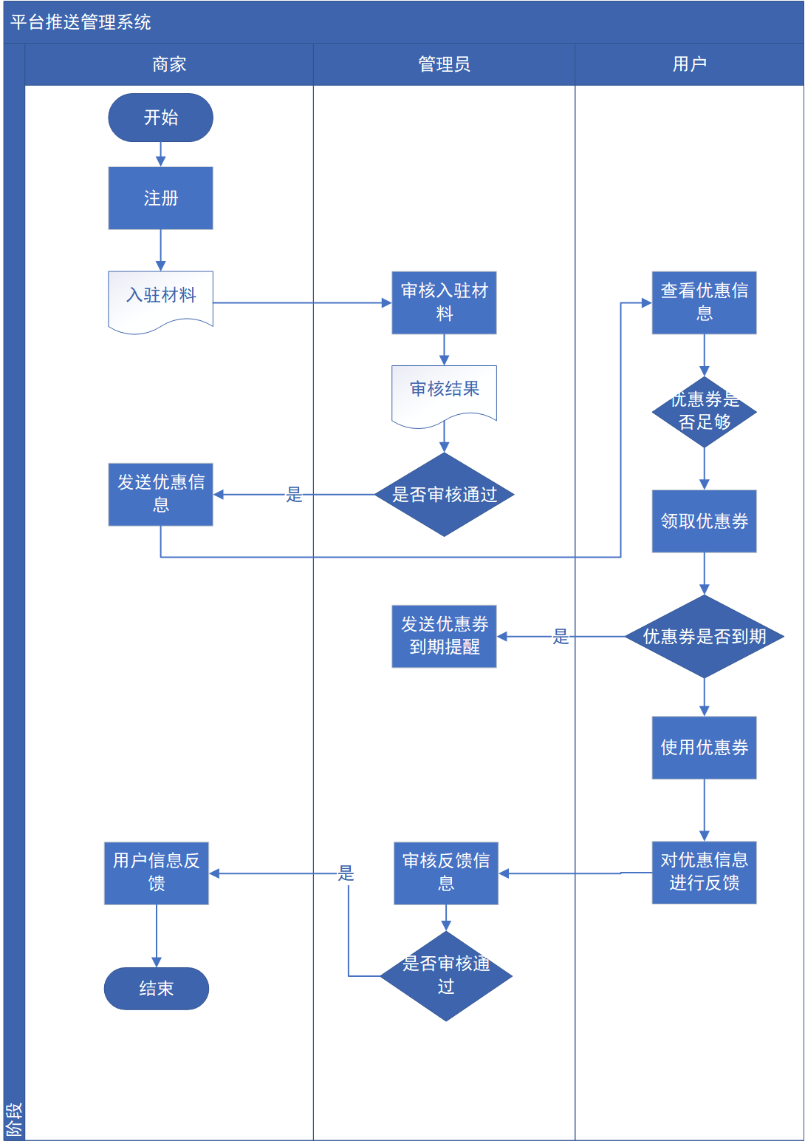

图3-1 系统流程图

**(1)目的**

使系统自动完成商家管理模块、用户管理模块、提醒模块和管理员模块，最终使系统自动完成企事业单位办公事物中最重要的推送平台管理部分。

**(2)流程角色**

主导系统：平台推送管理系统

配合人员：用户

审批人员：管理员

申请人员：商家

**(3)流程说明**

1. 商家申请注册，提交入驻材料，平台管理员对材料进行审核，审核成功后，商家即可发送优惠消息。
2. 用户接收优惠消息的提醒，查看优惠消息，可以获取自己想要的优惠券，如果优惠券用尽会有提醒则不能领取；领取优惠券后，若优惠券到期，平台会发送优惠券到期提醒。
3. 用户使用完优惠券后，可以进行使用反馈，可以是评论的形式，也可以是投诉的形式。管理员对用户的反馈进行审核后，发送反馈至商家，商家可以查看反馈进行改进。

**3.2局部业务流程分析**

#### **3.2.1提醒模块**

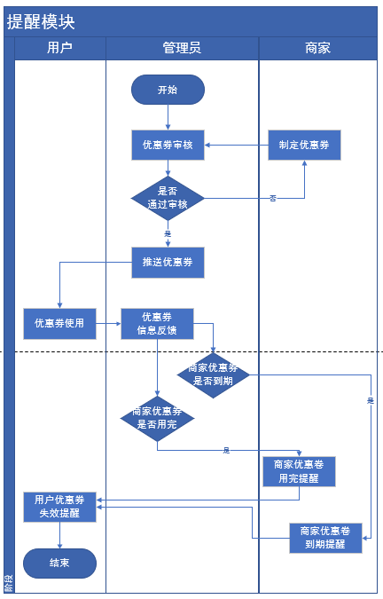

图3-2-1 提醒模块流程图

**1）目的**

使用户和商家可以及时收到优惠券失效提醒，避免用户白走一趟，商家也可以通过用户信息反馈得知用户的需求以此来更改优惠券信息，加大用户的满意度。

**（2）流程角色**

主导系统：提醒系统

配合人员：商家、用户

审批人员：管理员

申请人员：管理员

**（3）流程说明**

管理员审核商家制定的优惠券，若未通过审核第一时间告知商家，提醒他未审核通过原因。商家成功发放优惠卷后，系统进行优惠券信息反馈，告知未领取和已领取未使用的用户及商家优惠卷失效信息

#### **3.2.2管理员模块**

图3-2-2管理员模块流程图

**（1）目的**

说明管理员的权利的使用，将管理员模块的功能与用户，商家进行衔接，使用起来更流畅

**（2）流程角色**

主导系统：管理员

配合人员：商家、用户

审批人员：管理员

申请人员： 商家、用户

**（3）流程说明**

第一步：管理员审核商家的入驻信息并进行及时处理，审核成功后就有权利发放优惠券

第二步：管理员通过用户填写的资料，生成个性化并推荐附近商家，若有合适的优惠券就推送，用户领取优惠券

第三步：管理员跟踪用户使用优惠券信息，若用户使用让其进行评价反馈，并完成；若无，管理员可以通过提醒用户优惠券未使用信息

1. **系统数据分析**

### **4.1数据流图分析**

商家：商家先入驻平台，填写商家资料，提交到系统，系统将商家信息录人到优惠券信息文件，然后商家状态就更新到优惠券信息当中。商家填写录入优惠券信息到系统，系统保存优惠券信息到优惠券信息文件。用户进行评价，形成评价信息保存到系统，系统将评价系统给商家，商家就可以查看用户评价。

用户：用户先填写资料进行注册，提交到用户管理信息系统，系统保存到用户信息文件中。然后用户可以通过系统查看到商家所发放的优惠券，使用完成优惠券后，用户可以对优惠券使用情况进行评价，系统就会保存用户的评价信息到评价信息文件中，用户的所有的评价信息交给数据分析系统进行分析，系统将分析结果就是用户的标签给用户当用户的独特标签。用户还能通过评价系统查看到管理员已审核的评价。

管理员：管理员登录平台获取商家信息文件，然后进行审核审核完成后可以查看。管理员通过用户管理信息系统获取用户文件信息然后审核用户的资料，管理员通过评价系统获取用户已经评价的信息，进行审核，并反馈给用户查看。

### **4.2系统数据字典**

#### **4.2.1数据项**

表4-1 商家业务量周期统计报表

|  |  |  |  |  |  |  |  |
| --- | --- | --- | --- | --- | --- | --- | --- |
| 编号 | 数据项名 | 数据类型 | 长度 | 数据项含义说明 | 规则与约束 | 所属数据库的表 | 对应数据库字段名 |
| A01 | 商家编号 | varchar | / | 标识商家序号 | 主键 | 商家业务量周期统计报表 | StoreID |
| A02 | 商家名称 | varchar |  | 标识商家名称 |  | 商家业务量周期统计报表 | StoreNAME |
| A03 | 开始时间 | datetime | / | 标识周期的开始时间 |  | 商家业务量周期统计报表 | StartDATE |
| A04 | 结束时间 | datetime | / | 标识周期的结束时间 |  | 商家业务量周期统计报表 | FinishDATE |
| A05 | 业务数量 | Int | / | 标识业务数量 |  | 商家业务量周期统计报表 | BusNum |

表4-2 优惠券包使用量周期统计报表

|  |  |  |  |  |  |  |  |
| --- | --- | --- | --- | --- | --- | --- | --- |
| 编号 | 数据项名 | 数据类型 | 长度 | 数据项含义说明 | 规则与约束 | 所属数据库的表 | 对应数据库字段名 |
| A01 | 用户编号 | varchar | / | 标识用户序号 | 主键 | 优惠券包使用量周期统计报表 | UserID |
| A02 | 用户名称 | varchar |  | 标识商家名称 |  | 优惠券包使用量周期统计报表 | UserNAME |
| A03 | 优惠券包编号 | varchar |  | 标识优惠券包编号 |  | 优惠券包使用量周期统计报表 | DiscountbagID |
| A04 | 优惠券包名称 | varchar |  | 标识优惠券包名称 |  | 优惠券包使用量周期统计报表 | DiscountbagName |
| A05 | 开始时间 | datetime | / | 标识周期的开始时间 |  | 优惠券包使用量周期统计报表 | StartDATE |
| A06 | 结束时间 | datetime | / | 标识周期的结束时间 |  | 优惠券包使用量周期统计报表 | FinishDATE |
| A07 | 优惠包数量 | Int | / | 标识优惠包数量 |  | 优惠券包使用量周期统计报表 | BagNum |

#### **4.2.2数据结构**

表4-4 数据结构表

|  |  |  |  |
| --- | --- | --- | --- |
| 编号 | 数据结构名 | 含义说明 | 组成 |
| B01 | 商家管理 | 商家注册、商家登录、商家入驻、商家设置店铺全过程处理。 | 商家编号、商家名称、入驻编号、商家设置店铺、店铺名称、店铺地址 |
| B02 | 用户管理 | 用户注册、用户登录、用户加入优惠券全处理过程 | 用户编号、用户名称、优惠券编号 |
| B03 | 提醒管理 | 优惠券使用提醒、优惠券用尽提醒、优惠券到期等 | 优惠券编号、优惠券名称、提醒编号 |
| B04 | 管理员模块 | 后台消息管理、平台页面维护等步骤 | 管理员编号、管理员名称、优惠券编号、用户编号、商家编号 |

1. **用例分析**

### **5.1商家模块**

#### **5.1.1用例模型**

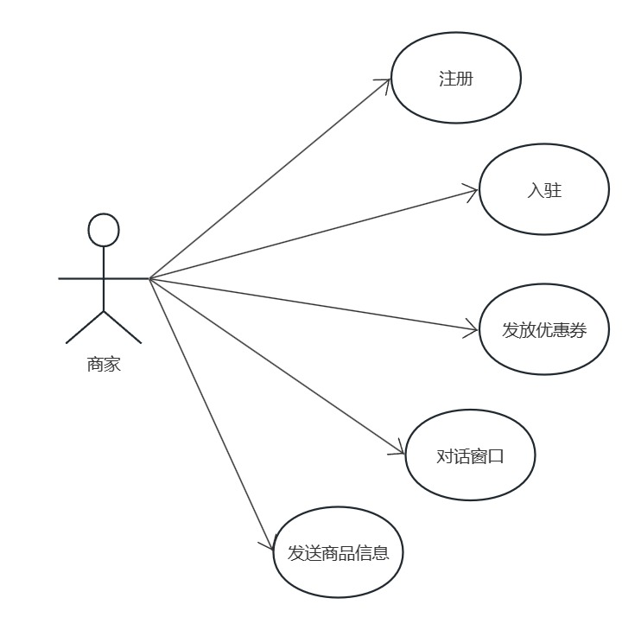

图5-1商家用例图

#### **5.1.2用例描述**

|  |  |  |
| --- | --- | --- |
| **用例编号** | SA_B_SW01 | |
| **用例名称** | 商家注册，入驻 | |
| **用例概述** | 商家进行注册然后入驻，管理员记录相关基本信息。 | |
| **主参与者** | 商家 | |
| **次参与者** | 管理员 | |
| **信息前置条件** | 商家发起注册入驻信息 | |
| **后置条件** | 管理员保存商家信息 | |
| **成功保证** | 管理员收到商家的信息 | |
| **基本事件流** | **步骤** | **活动** |
| 1 | 商家发起注册信息 |
| 2 | 管理员收到商家注册信息并同意入驻 |
| **扩展事件流** | 无 | |
| **子事件流** | 无 | |
| **规则与约束** | 业务规则：无；非功能需求：商家熟悉注册流程；  约束：无； | |

|  |  |  |
| --- | --- | --- |
| **用例编号** | SA_B_SW02 | |
| **用例名称** | 发放优惠券 | |
| **用例概述** | 商家发放优惠券 | |
| **主参与者** | 商家 | |
| **次参与者** | 无 | |
| **信息前置条件** | 商家入驻 | |
| **后置条件** | 商家有优惠券发送权利 | |
| **成功保证** | 商家有优惠券发放权利 | |
| **基本事件流** | **步骤** | **活动** |
| 1 | 商家入驻后管理员发放权利给商家 |
| 2 | 商家发放优惠券 |
| **扩展事件流** | 商家优惠券被平台接收 | |
| **子事件流** | 优惠券根据个性推送用户 | |
| **规则与约束** | 业务规则：无；非功能需求：商家熟悉发放优惠券发放；  约束：无； | |

|  |  |  |
| --- | --- | --- |
| **用例编号** | SA_B_SW03 | |
| **用例名称** | 对话窗口 | |
| **用例概述** | 商家跟管理员和用户进行沟通交流 | |
| **主参与者** | 商家 | |
| **次参与者** | 无 | |
| **信息前置条件** | 无 | |
| **后置条件** | 无 | |
| **成功保证** | 有对话窗口 | |
| **基本事件流** | **步骤** | **活动** |
| 1 | 商家可以跟管理员沟通，完善商家业务功能 |
| 2 | 商家跟用户沟通，用户可以反馈信息给商家，提高商家工作效率 |
| **扩展事件流** | 无 | |
| **子事件流** | 无 | |
| **规则与约束** | 业务规则：无；非功能需求：商家，用户熟悉对话窗口功能  约束：无； | |

|  |  |
| --- | --- |
| **用例编号** | SA_B_SW04 |
| **用例名称** | 发送商品信息 |
| **用例概述** | 商家发送商品信息给用户 |
| **主参与者** | 商家 |
| **次参与者** | 无 |

### **5.2用户管理模块**

#### **5.2.1用例模型**

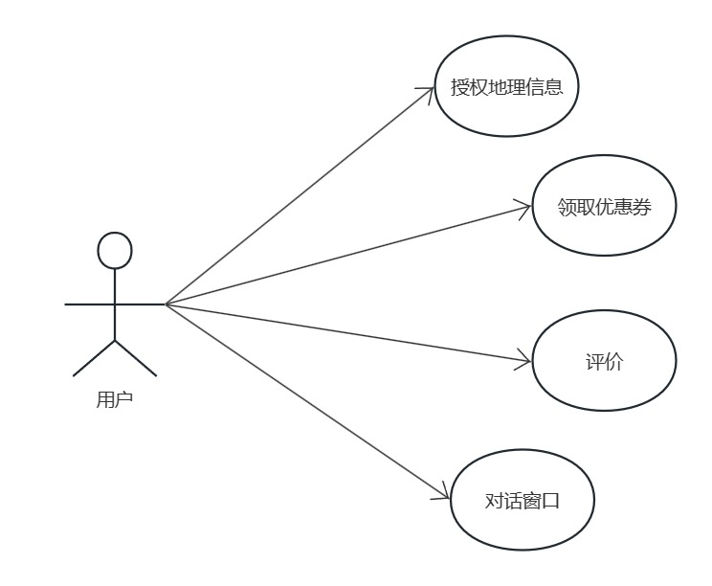

图5-2-1 用户用例图

#### **5.2.2用例描述**

|  |  |  |
| --- | --- | --- |
| **用例编号** | OA_B_SW01 | |
| **用例名称** | 微信绑定小程序 | |
| **用例概述** | 用户用微信绑定小程序 | |
| **主参与者** | 用户 | |
| **次参与者** | 无 | |
| **信息前置条件** | 用户有微信号 | |
| **后置条件** | 手机号码绑定 | |
| **成功保证** | 可以授权获取地理位置 | |
| **基本事件流** | **步骤** | **活动** |
| 1 | 用户进入小程序 |
| 2 | 同意并已阅相关信息并绑定微信 |
| **扩展事件流** | 无 | |
| **子事件流** | 授权获取地理位置 | |
| **规则与约束** | 业务规则：无；非功能需求：无；  约束：用户若无绑定微信则领取不了优惠券； | |

|  |  |  |
| --- | --- | --- |
| **用例编号** | OA_B_SW02 | |
| **用例名称** | 领取优惠券 | |
| **用例概述** | 用户通过公众号领取优惠券 | |
| **主参与者** | 用户 | |
| **次参与者** | 商家 | |
| **信息前置条件** | 用户已绑定微信 | |
| **后置条件** | 优惠券未失效 | |
| **成功保证** | 优惠券加入优惠券包 | |
| **基本事件流** | **步骤** | **活动** |
| 1 | 用户通过公众号推送，选取自己喜欢的优惠券 |
| 2 | 领取后优惠券会自动加入用户卷包，点进卷包即可查看优惠券详细信息 |
| 3 | 到店出示并使用优惠券 |
| **扩展事件流** | 优惠券信息反馈 | |
| **子事件流** | 无 | |
| **规则与约束** | 业务规则：无；  非功能需求：无；  约束：一个优惠卷一人只能用一次，且需在有效期内使用； | |

|  |  |  |
| --- | --- | --- |
| **用例编号** | OA_B_SW03 | |
| **用例名称** | 评价 | |
| **用例概述** | 用户评价已使用过的优惠券 | |
| **主参与者** | 用户 | |
| **次参与者** | 管理员、商家 | |
| **信息前置条件** | 用户、商家已绑定微信，用户领取优惠券并使用后 | |
| **后置条件** | 无 | |
| **成功保证** | 优惠券使用完 | |
| **基本事件流** | **步骤** | **活动** |
| 1 | 用户点进优惠券 |
| 2 | 点击联系商家即可进入对话窗口 |
| **基本事件流** | 1 | 用户可在公众号联系管理员，也可进入小程序 |
| 2 | 然后点击联系管理员 |
| **扩展事件流** | 无 | |
| **子事件流** | 无 | |
| **规则与约束** | 业务规则：无；非功能需求：无；  约束：无； | |

|  |  |  |
| --- | --- | --- |
| **用例编号** | OA_B_SW04 | |
| **用例名称** | 对话窗口 | |
| **用例概述** | 用户与商家、用户对话的窗口 | |
| **主参与者** | 用户 | |
| **次参与者** | 管理员、商家 | |
| **信息前置条件** | 用户、商家已绑定微信 | |
| **后置条件** | 用户领取优惠券 | |
| **成功保证** | 两者建立对话窗口 | |
| **基本事件流** | **步骤** | **活动** |
| 1 | 用户点进优惠券 |
| 2 | 点击联系商家即可进入对话窗口 |
| **基本事件流** | 1 | 用户可在公众号联系管理员，也可进入小程序 |
| 2 | 然后点击联系管理员 |
| **扩展事件流** | 无 | |
| **子事件流** | 无 | |
| **规则与约束** | 业务规则：无；非功能需求：无；  约束：无； | |

### **5.3管理员模块**

#### **5.3.1用例模型**

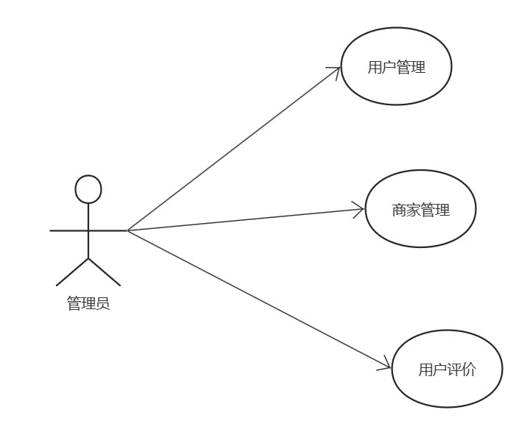

图5-3-1 管理员用例图

#### **5.3.2用例描述**

|  |  |  |
| --- | --- | --- |
| **用例编号** | OA_B_SW01 | |
| **用例名称** | 用户管理 | |
| **用例概述** | 主要是管理员审核用户信息 | |
| **主参与者** | 管理员 | |
| **次参与者** | 用户 | |
| **信息前置条件** | 用户发送注册信息 | |
| **后置条件** | 用户注册小程序 | |
| **成功保证** | 可以授权获取地理位置 | |
| **基本事件流** | **步骤** | **活动** |
| 1 | 用户进入小程序 |
| 2 | 同意并已阅相关信息并绑定微信 |
| **扩展事件流** | 无 | |
| **子事件流** | 授权获取地理位置 | |
| **规则与约束** | 业务规则：无；非功能需求：无；  约束：用户若无绑定微信则领取不了优惠券； | |

|  |  |  |
| --- | --- | --- |
| **用例编号** | OA_B_SW02 | |
| **用例名称** | 商家管理 | |
| **用例概述** | 主要管理员审核商家优惠信息 | |
| **主参与者** | 管理员 | |
| **次参与者** | 商家 | |
| **信息前置条件** | 商家发送优惠信息审核 | |
| **后置条件** | 审核成功 | |
| **成功保证** | 商家发送真是有效优惠信息 | |
| **基本事件流** | **步骤** | **活动** |
| 1 | 商家进入小程序 |
| 2 | 发布优惠信息审核 |
| 3 | 平台推送优惠券 |
| **扩展事件流** | 优惠券信息反馈 | |
| **子事件流** | 无 | |
| **规则与约束** | 业务规则：无；  非功能需求：无；  约束：一个优惠卷一人只能用一次，且需在有效期内使用； | |

|  |  |  |
| --- | --- | --- |
| **用例编号** | OA_B_SW03 | |
| **用例名称** | 审核用户评价 | |
| **用例概述** | 用户发送对于优惠信息评价 | |
| **主参与者** | 用户 | |
| **次参与者** | 管理员、商家 | |
| **信息前置条件** | 用户、商家已绑定微信 | |
| **后置条件** | 用户领取优惠券 | |
| **成功保证** | 两者建立对话窗口 | |
| **基本事件流** | **步骤** | **活动** |
| 1 | 用户点进优惠券 |
| 2 | 点击评价即可进入反馈窗口 |
| **基本事件流** | 1 | 用户可在公众号联系管理员，也可进入小程序 |
| 2 | 然后点击联系管理员 |
| **扩展事件流** | 无 | |
| **子事件流** | 无 | |
| **规则与约束** | 业务规则：无；非功能需求：无；  约束：无； | |

### **5.4提醒模块**

#### **5.4.1用例模型**

图4-4-1 平台用例图

#### **5.4.2用例描述**

|  |  |  |
| --- | --- | --- |
| **用例编号** | OA_B_SW01 | |
| **用例名称** | 提醒用户 | |
| **用例概述** | 平台提醒用户、商家优惠券告罄信息 | |
| **主参与者** | 用户 | |
| **次参与者** | 商家 | |
| **信息前置条件** | 用户订阅优惠券信息，商家发送优惠券信息 | |
| **后置条件** | 用户、商家注册小程序 | |
| **成功保证** | 可以授权获取地理位置 | |
| **基本事件流** | **步骤** | **活动** |
| 1 | 用户、商家进入小程序 |
| 2 | 同意并已阅相关信息并绑定微信 |
| **扩展事件流** | 无 | |
| **子事件流** | 授权获取地理位置 | |
| **规则与约束** | 业务规则：无；非功能需求：无；  约束：用户若无绑定微信则无法发送提醒； | |

|  |  |  |
| --- | --- | --- |
| **用例编号** | OA_B_SW02 | |
| **用例名称** | 提醒用户 | |
| **用例概述** | 平台提醒用户优惠券用完信息 | |
| **主参与者** | 用户 | |
| **次参与者** | 商家 | |
| **信息前置条件** | 用户订阅优惠券信息 | |
| **后置条件** | 用户注册小程序 | |
| **成功保证** | 可以授权获取地理位置 | |
| **基本事件流** | **步骤** | **活动** |
| 1 | 用户进入小程序 |
| 2 | 同意并已阅相关信息并绑定微信 |
| **扩展事件流** | 无 | |
| **子事件流** | 授权获取地理位置 | |
| **规则与约束** | 业务规则：无；非功能需求：无；  约束：用户若无绑定微信则无法发送提醒； | |

|  |  |  |
| --- | --- | --- |
| **用例编号** | OA_B_SW03 | |
| **用例名称** | 提醒用户 | |
| **用例概述** | 平台提醒用户优惠券到期信息 | |
| **主参与者** | 用户 | |
| **次参与者** | 商家 | |
| **信息前置条件** | 用户订阅优惠券信息 | |
| **后置条件** | 用户注册小程序 | |
| **成功保证** | 可以授权获取地理位置 | |
| **基本事件流** | **步骤** | **活动** |
| 1 | 用户进入小程序 |
| 2 | 同意并已阅相关信息并绑定微信 |
| **扩展事件流** | 无 | |
| **子事件流** | 授权获取地理位置 | |
| **规则与约束** | 业务规则：无；非功能需求：无；  约束：用户若无绑定微信则无法发送提醒； | |